2013年罕見疾病基金會病友聯誼會活動
高血氨症及原發性肉鹼缺乏症病友聯誼會
～精油抒壓課程暨聯誼交流活動～
報名簡章
還記得我們有多久沒聚首了呢？還記得當初大家在聯誼會彼此認識、熟悉的病家嗎？暌違了將近4年之高血氨症及原發性肉鹼缺乏症之病友聯誼會，即將於4月底再度舉辦！讓大家可以再相聚，一起彼此交流照顧的經驗，也看看當初的病友們現在的模樣！！
本次除了讓大家彼此聯誼、交流之外，更邀請了國際芳療師-黃科鳴老師以實際操作方式來教導各位如何透過精油方式抒放平時累積的壓力，機會難得，敬請大家踴躍參加！！
- 活動時間：102年4月27日星期六，13：00~17：10
- 活動地點：台北病友服務中心（台北市中山北路二段52號10樓）
- 主辦單位：財團法人罕見疾病基金會
- 協辦單位：台灣弱勢病患權益促進會
- 報名時間：即日起至4月15日止
- 報名方式：郵寄回條/傳真/mail【務必請來電確認，謝謝】
．回條郵寄：財團法人罕見疾病基金會 104臺北市長春路20號6樓
．傳真專線：(02)2567-3560
．E-mail至 ps02@tfrd.org.tw 張毓宸信箱
．洽詢電話：（02）2521-0717 ext 167張毓宸 社工員
- 活動流程
時間 | 內容
13：45～14：00 | 報到時間～相見歡
14：00～15：30 | 芳香療法與抒壓  主講人：黃科鳴芳療師
15：30～15：40 | 休息時間
15：40～17：10 | 聯誼交流時刻
17:10～ | 賦歸～期待再相會

- 交通方式：

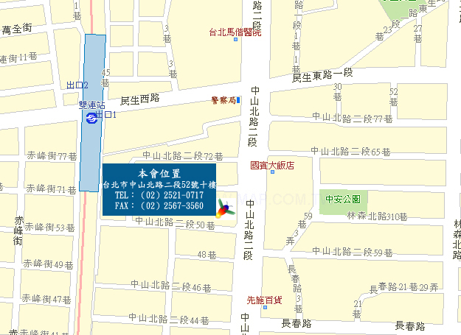
◎汽車：
1.由中山高速公路（較簡單）：走中山高速高路（不論南下北上）於重慶北路交流道下，走重慶北路往市區方向，後遇民族西路左轉，碰到中山北路再右轉，最後經民生西路路口走慢車道即可。
2.由北二高（較複雜）：由木柵交流道接台北聯絡道路，再接辛亥路 再接建國高架道，由民權東路下，後左轉直走接中山北路（此無法左轉，故過中山北路第一個巷口迴轉），碰到中山北路再右轉，最後經民生西路路口走慢車道即可。
◎捷運：
捷運北投、淡水紅線－「雙連站」下，由一號出口出來，朝中山北路方向步行約五～十分鐘即可抵達。
◎公車路線
國賓飯店站：40、218、218(直達)、220、220(直達車)、221、227、227(區間車)、247、260、260(區間車)、261、287、310、636、659、大稻埕水岸專車、中山幹線。

高血氨症及原發性肉鹼缺乏症病友聯誼會
～精油抒壓課程暨聯誼交流活動～報 名 回 條

病友姓名 |  |  | 疾病名稱
使用輔具 | □無  □有，
陪同家屬連同病友：共 名 (若有需志工陪同照顧之幼童請於下方表格註明! )
家屬姓名 |  | 與病友關係 | 家屬姓名 |  | 與病友關係
聯絡方式 | 室內電話：  手機： (請務必留下當天可與參與者聯絡之電話)  E-mail/MSN：
其他需  協助事項 | - 需志工陪同照顧者： □無 □有：共____人，年齡： 歲

▲為鼓勵各地病友踴躍參加，本活動將提供交通補助（每家限兩人、至少包含一名病友）金額如下：
苗栗、台中、彰化、宜蘭之病友及其家屬提供每人500元之交通補助。
南投、雲林、嘉義、花蓮之病友及其家屬提供每人800元之交通補助。
台南、高雄、屏東、台東之病友及其家屬提供每人1,200元之交通補助。

